**学习主题：儿歌真好听**

1. **学习目标**

同学们，今天我们学习的主题是《儿歌真好听》，这节课我们将学唱一首好听的德国儿歌《音乐是好朋友》，并借助家中的物品为歌曲伴奏。

1. **学习活动**

活动1：聆听歌曲，用肢体动作表现三拍子音乐；并感受歌词表达了的音乐情感。

活动2：跟随教师用“lu”哼唱，感受演唱时的平稳气息及换气方法。

活动3：识谱教学，移动do学习。

活动4：跟随教师演唱歌谱。

活动5：师生接唱歌词。

活动6：学生完整演唱全曲。

活动7：借助家中任意一种能发出长音的物品，按照歌片提示为歌曲伴奏。

1. **学习资源**

**1．《音乐是好朋友》歌片。**

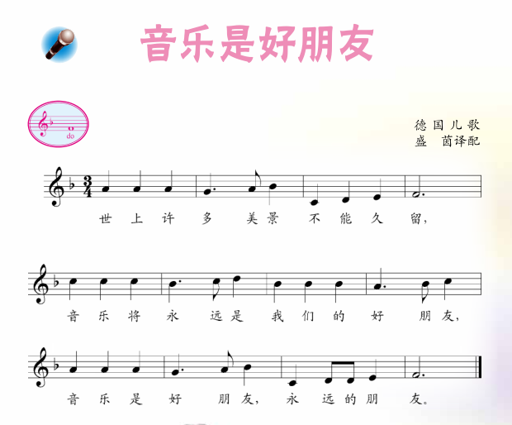

**2.儿歌介绍：**

儿歌，是以低幼儿童为主要接受对象的具有民歌风味的简短诗歌。它是儿童文学最古老也是最基本的体裁形式之一。儿歌是民歌的一种，全国各地都有。内容多反映儿童的生活情趣，传播生活、生产知识等。

**3.边演唱歌曲边为歌曲伴奏。**

